# 第一部分 ReactNative基础篇

## 一 新建ReactNative项目

参考博客3 新建RN的工程并创建项目运行

react-native init GitHub

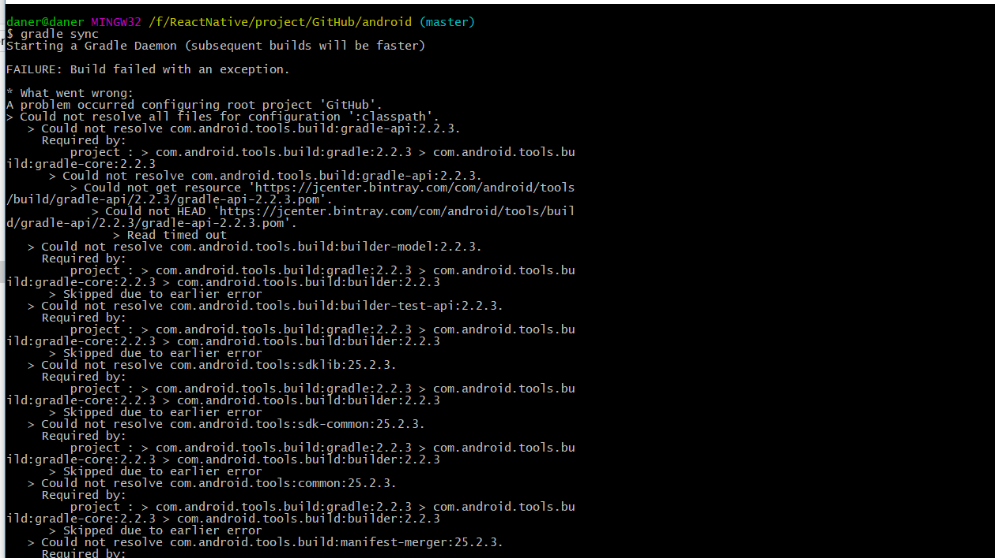

打开梯子

gradle sync

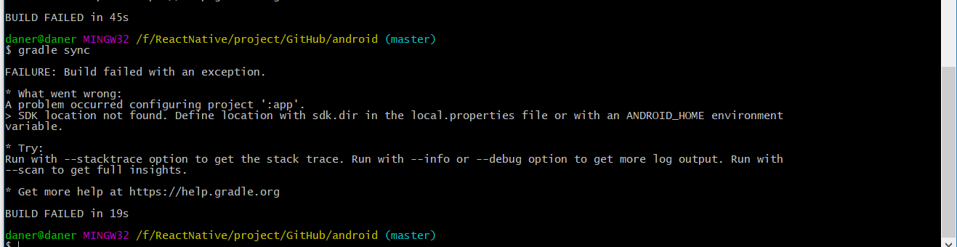

拷贝其他项目的local.properties到项目中



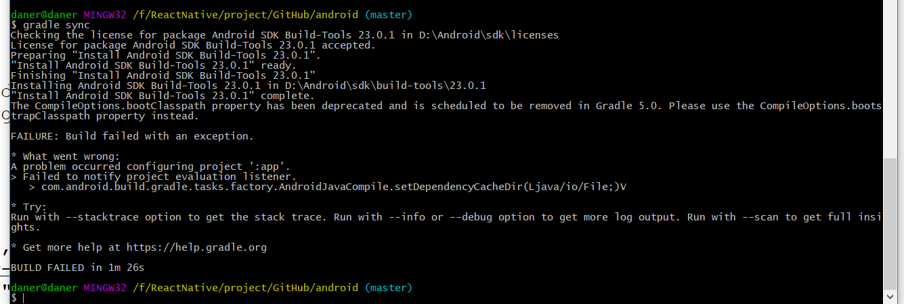

https://stackoverflow.com/questions/47495066/the-compileoptions-bootclasspath-property-has-been-deprecated

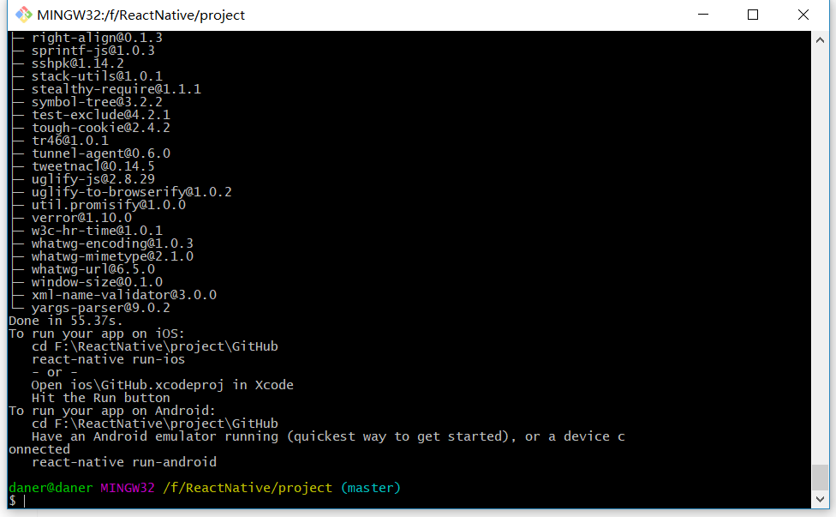

## 二 Android已有项目集成React Native项目

### 1 AS中集成ReactNative步骤

首先搭建好Android开发环境，并有一个新建的或者已经存在的Android项目

在未创建ReactNative项目大概是这个样子

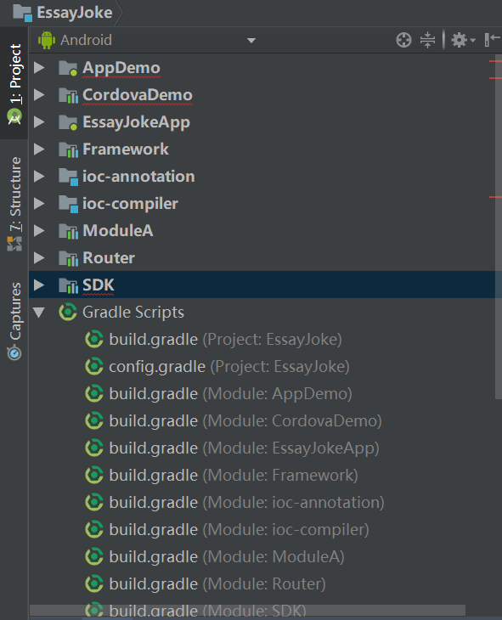

接着创建ReactNative Module用于存放我们RN相关的内容，极大程度的与原生开发解耦

#### 1 在应用中添加js代码

在项目根目录输入以下命令

npm init

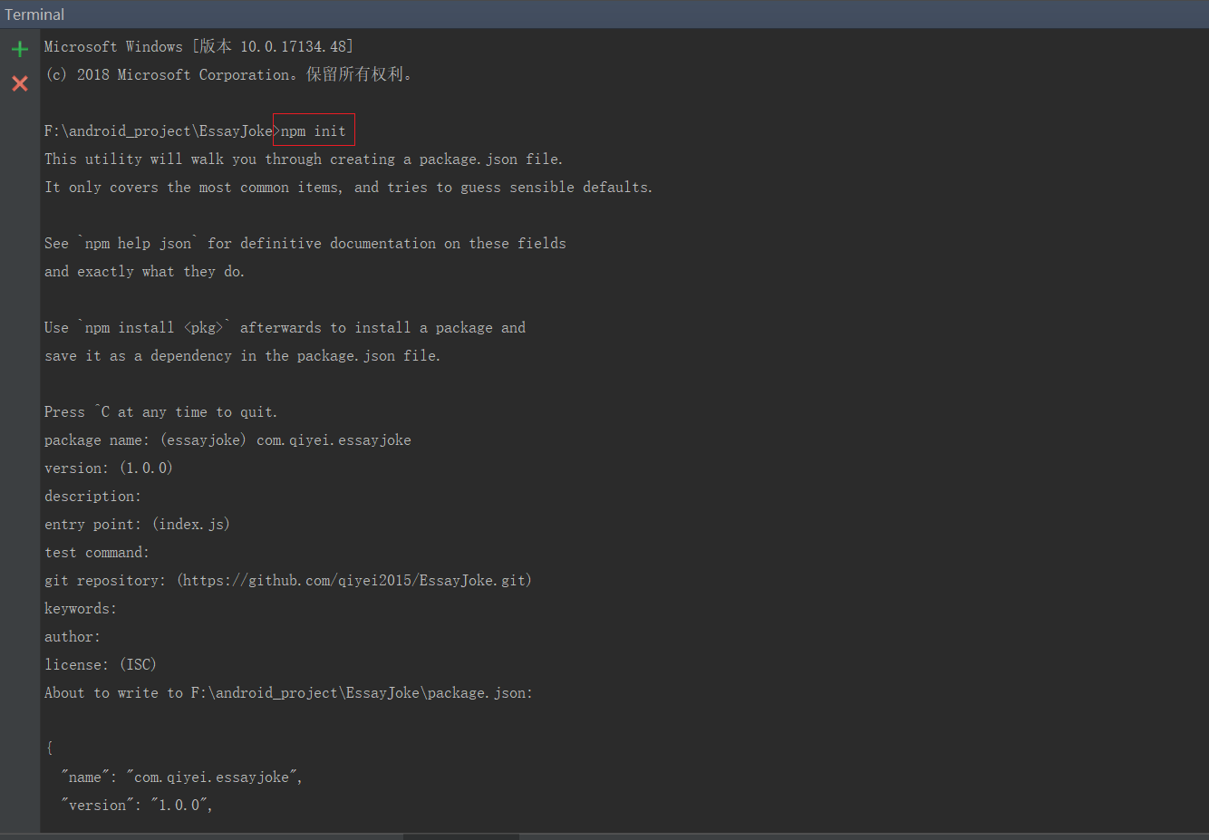

在这中间要求输入包名，其他的默认即可

这一步完成之后，在项目的根目录下就会生成package.json这个文件

接下来还需要把启动脚本放进去：

"start": "node node_modules/react-native/local-cli/cli.js start"

注意下启动脚本的路径，如果集成的项目目录结构不一样的话会报找不到启动脚本之类的错误，到时根据具体目录结构修改就好了。

#### 2 安装React 和React Native

根目录输入以下命令

npm install --save react react-native

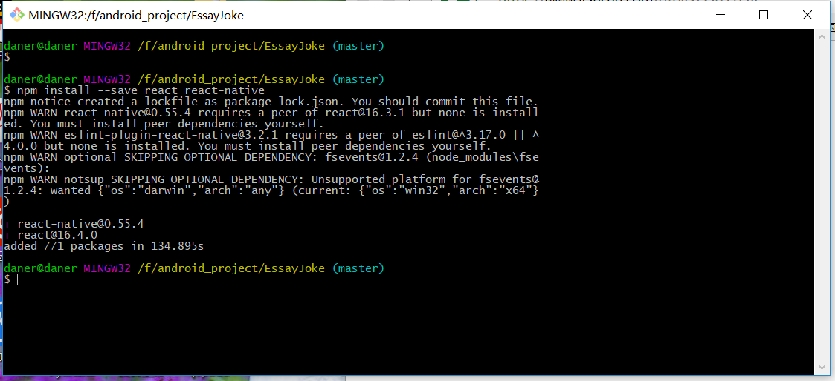

大约一两分钟的样子（如果卡到这里了，看看安装时是不是忘了配置镜像），完成之后你的根目录下会多了一个node_modules的文件夹，里面存放了下载好的React 和React Native。

要是控制台输出了版本不一致的警告信息，例如：

npm WARN react-native@0.45.1 requires a peer of react@16.3.1 but none was installed.

则继续执行 npm i -S react@16.3.1 (这里版本跟警告信息一致)。

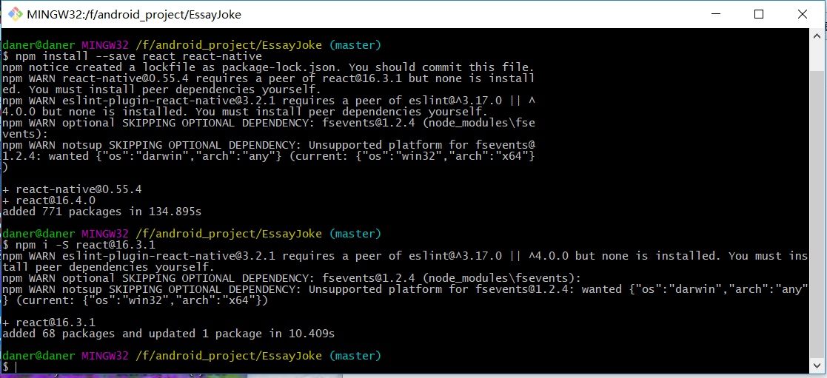

#### 3 下载.flowconfig文件(非必须)

curl -o .flowconfig https://raw.githubusercontent.com/facebook/react-native/master/.flowconfig

第三步curl命令，其实质是下载.flowconfig配置文件，这个文件用于约束js代码的写法。非必需，可跳过。

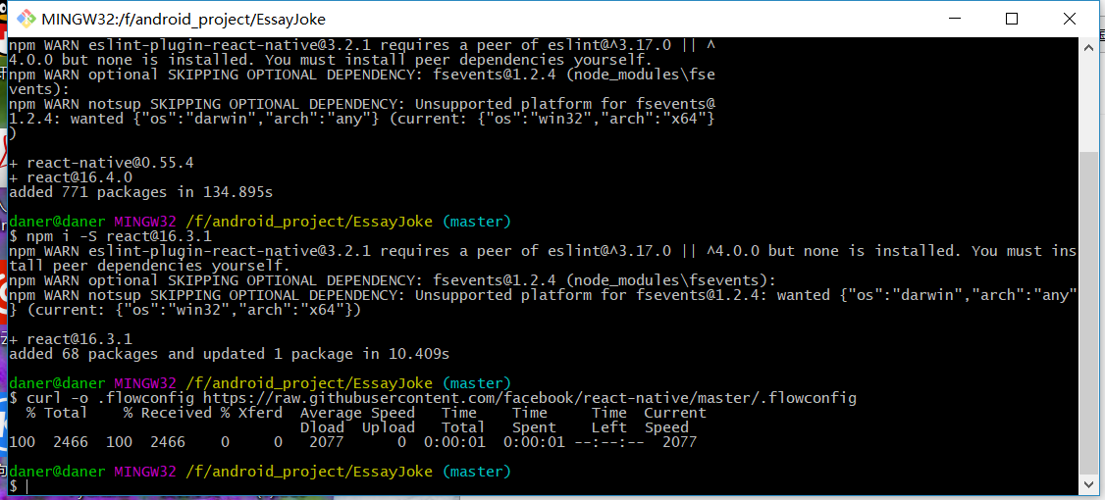

#### 4 新建index.android.js

项目根目录下创建index.android.js文件，目录内容如下：

'use strict';

import React from 'react';

import {

AppRegistry,

StyleSheet,

Text,

View

} from 'react-native';

class EssayJokeReactNativeDemo extends React.Component {

render() {

return (

<View style={styles.container}>

<Text style={styles.hello}>Hello, EssayJoke React-NativeDemo</Text>

</View>

)

}

}

var styles = StyleSheet.create({

container: {

flex: 1,

justifyContent: 'center',

},

hello: {

fontSize: 20,

textAlign: 'center',

margin: 10,

},

});

AppRegistry.registerComponent('EssayJokeReactNativeDemo', () => EssayJokeReactNativeDemo);

到这里js部分的都弄的差不多了，现在来看整个项目的目录结构如下：

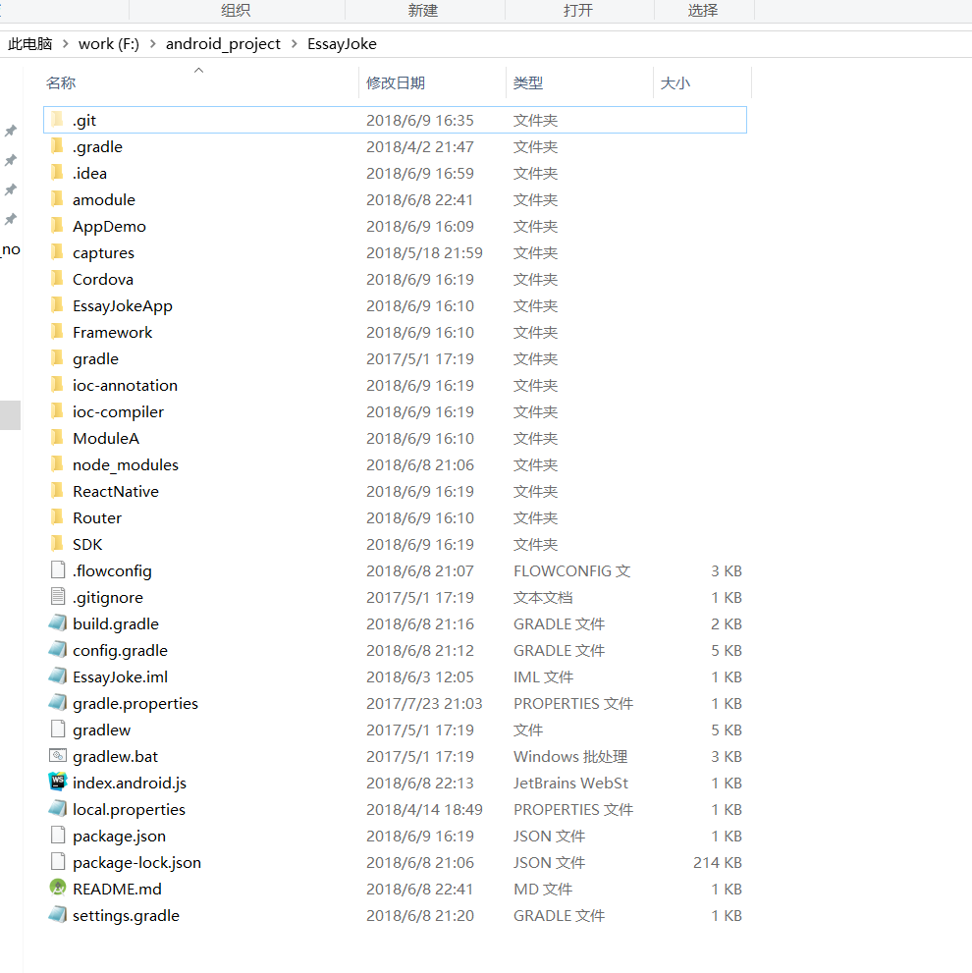

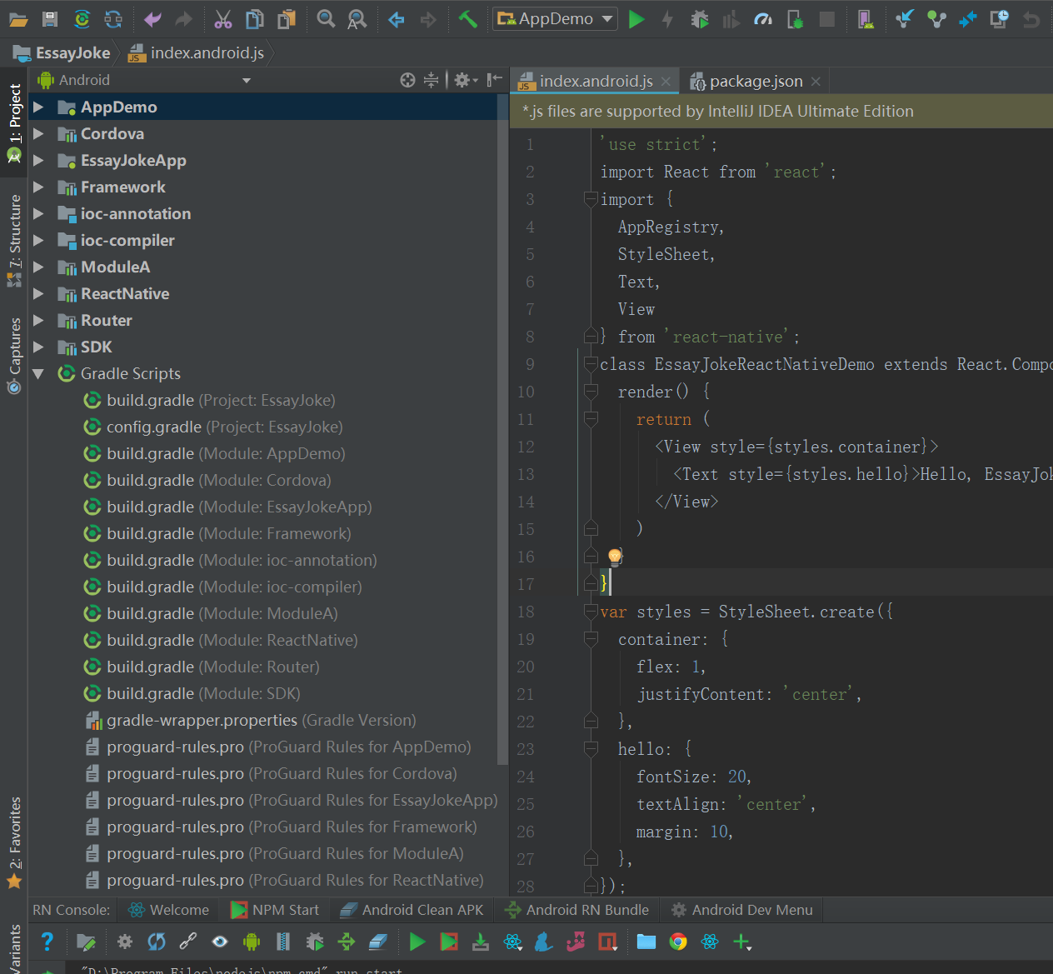

ReactNative Module就是我们ReactNative相关开发的内容都放在该module下

#### 5 ReactNative Module引入依赖RN依赖

在build.gradle引入以下依赖

com_facebook_react_react_native = "com.facebook.react:react-native:+"

api com_facebook_react_react_native // From node_modules.

在项目根目录build.gradle添加依赖仓库地址

allprojects {

repositories {

…

maven {

// All of React Native (JS, Android binaries) is installed from npm

url "$rootDir/node_modules/react-native/android"

}

}

}

这里maven路径官网上写的是$rootDir/../node_modules/react-native/android，这个跟目录结构有关，跟我一样在根目录上操作的话是不需要$rootDir后面的..的，它指的路径就是项目根目录下的node_modules下的路径

#### 6 新建Activity作为原生与RN的跳转

在较老的RN版本中，我们新建一个Activity实现DefaultHardwareBackBtnHandler接口，大体类似下面

public class MyReactActivity extends AppCompatActivity implements DefaultHardwareBackBtnHandler {

private ReactRootView mReactRootView;

private ReactInstanceManager mReactInstanceManager;

@Override

protected void onCreate(Bundle savedInstanceState) {

super.onCreate(savedInstanceState);

mReactRootView = new ReactRootView(this);

mReactInstanceManager = ReactInstanceManager.builder()

.setApplication(getApplication())

.setBundleAssetName("index.android.bundle")

.setJSMainModuleName("index.android")

.addPackage(new MainReactPackage())

.setUseDeveloperSupport(BuildConfig.DEBUG)

.setInitialLifecycleState(LifecycleState.RESUMED)

.build();

// 注意这里的HelloWorld必须对应“index.android.js”中的

// “AppRegistry.registerComponent()”的第一个参数

mReactRootView.startReactApplication(mReactInstanceManager, "test", null);

setContentView(mReactRootView);

}

@Override

public void invokeDefaultOnBackPressed() {

super.onBackPressed();

}

@Override

protected void onPause() {

super.onPause();

if (mReactInstanceManager != null) {

mReactInstanceManager.onHostPause(this);

}

}

@Override

protected void onResume() {

super.onResume();

if (mReactInstanceManager != null) {

mReactInstanceManager.onHostResume(this, this);

}

}

@Override

protected void onDestroy() {

super.onDestroy();

if (mReactInstanceManager != null) {

mReactInstanceManager.onHostDestroy();

}

}

@Override

public void onBackPressed() {

if (mReactInstanceManager != null) {

mReactInstanceManager.onBackPressed();

} else {

super.onBackPressed();

}

}

@Override

public boolean onKeyUp(int keyCode, KeyEvent event) {

if (keyCode == KeyEvent.KEYCODE_MENU && mReactInstanceManager != null) {

mReactInstanceManager.showDevOptionsDialog();

return true;

}

return super.onKeyUp(keyCode, event);

}

}

较新的RN版本，例如RN0.55 我们直接继承ReactActivity即可

/**

* @author Created by qiyei2015 on 2018/6/8.

* @version: 1.0

* @email: 1273482124@qq.com

* @description:

*/

public class ReactNativeDemoActivity extends ReactActivity{

private static final String MAIN_COMPONENT = "EssayJokeReactNativeDemo";

/**

* 返回在index.android.js 中注册的组件名

* @return

*/

@Nullable

@Override

protected String getMainComponentName() {

return MAIN_COMPONENT;

}

}

新建一个Activity，让其继承ReactActivity，并重写getMainComponentName(),返回我们在index.android.js

中注册的HelloWorld这个组件。

在Application中初始化一下

/**

* Email: 1273482124@qq.com

* Created by qiyei2015 on 2017/5/8.

* Version: 1.0

* Description:

*/

public class BaseApplication extends Application implements ReactApplication{

private static final String TAG = " Sophix";

/**

* ReactNative的host

*/

private final ReactNativeHost mReactNativeHost = new ReactNativeHost(this) {

@Override

public boolean getUseDeveloperSupport() {

return BuildConfig.DEBUG;

}

@Override

protected List<ReactPackage> getPackages() {

return Arrays.<ReactPackage>asList(

new MainReactPackage()

);

}

};

@Override

public void onCreate() {

super.onCreate();

....

}

/**

* ReactNative的host

* @return

*/

@Override

public ReactNativeHost getReactNativeHost() {

return mReactNativeHost;

}

....

}

在manifest.xml配置如下：

<manifest xmlns:android="http://schemas.android.com/apk/res/android"

package="com.qiyei.reactnative">

<application>

<activity android:name="com.facebook.react.devsupport.DevSettingsActivity" />

<activity android:name=".ReactNativeDemoActivity" />

</application>

</manifest>

由于需要访问 DevSettingsActivity 界面，也需要在 AndroidManifest.xml 中声明

#### 7 同步编译

该步骤可能会遇到以下问题

Warning:Conflict with dependency 'com.google.code.findbugs:jsr305'. Resolved versions for app (3.0.0) and test app (2.0.1) differ. See http://g.co/androidstudio/app-test-app-conflict for details.

在build.bundle里面加入：

allprojects {

...

configurations.all {

resolutionStrategy.force 'com.google.code.findbugs:jsr305:3.0.0'

}

}

#### 8 在ReactNative Module新建assets目录

### 2 在AS中运行RN项目

有了以上准备，我们就直接来运行项目吧

#### 1 启动npm server

在根目录下输入以下命令

npm start

或者

react-native start

都可以启动后台服务

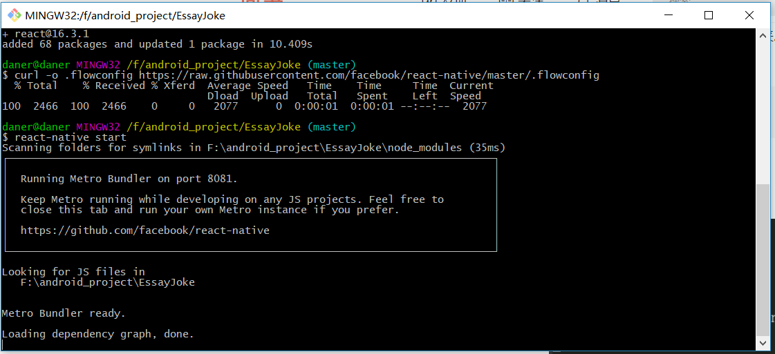

如果卡在了以上界面，直接在根目录下执行以下命令

react-native bundle --platform android --dev false --entry-file index.android.js --bundle-output ReactNative/src/main/assets/index.android.bundle --assets-dest ReactNative/src/main/res/

注意，需要将index.android.bundle生成的目录指定对

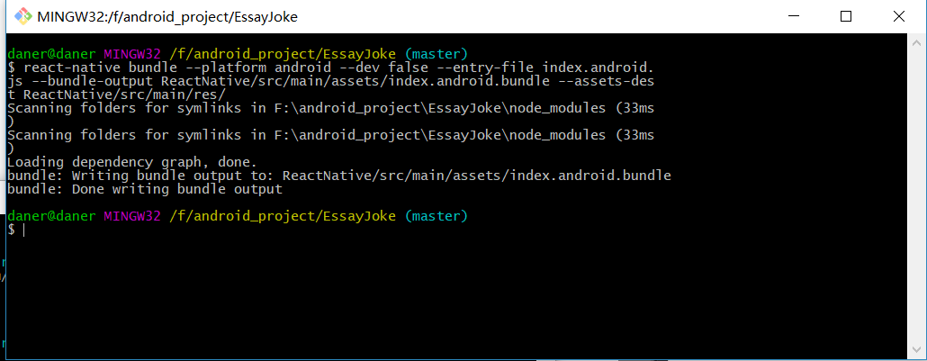

完成之后assets目录下会生成以下两个文件

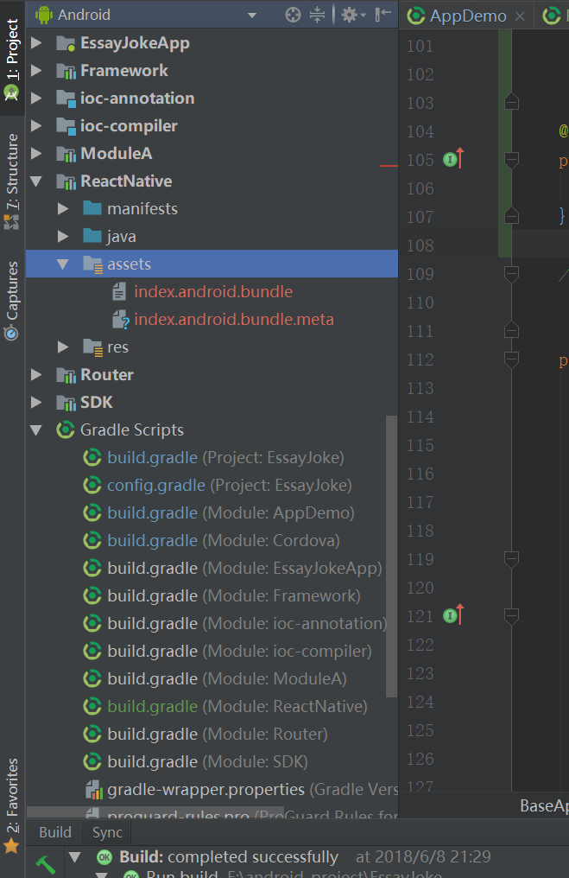

#### 2 监测npm server是否可以访问

在电脑的浏览器中访问以下地址，如果可以访问，一般来说server就启动成功了

http://localhost:8081/index.android.bundle?platform=android

#### 3 运行APP

点击跳转到RN界面，运行效果如下：

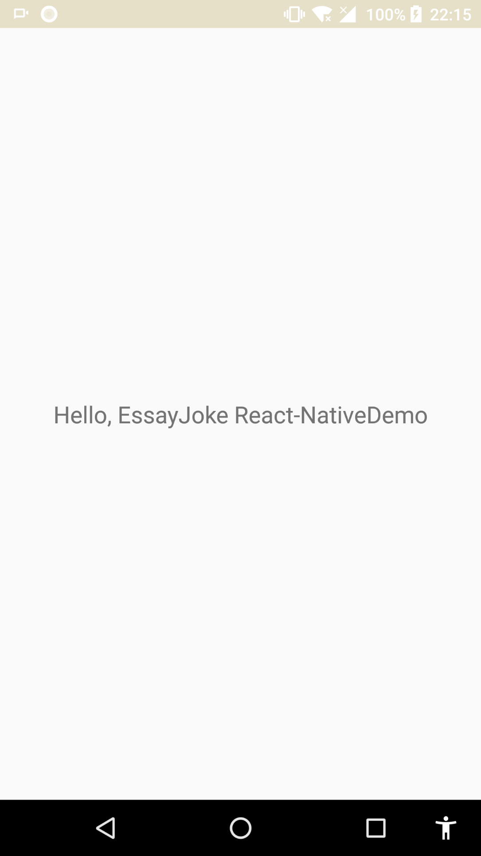

注意，运行过程中可能会有一些不顺利的地方，可以搜索网络上的答案解决

4

react-native bundle --platform android --dev false --entry-file index.js --bundle-output android/app/src/main/assets/index.android.bundle --assets-dest android/app/src/main/res/

## 三 调试RN项目

1 chrome安装React Developer Tools

2 webstorm 中点击debug

3 启动android 模拟器

查看模拟器 emulator -list-avds

emulator –avd Pixel_2_XL_API_27

打开调试 ctrl + M 打开调试菜单

ctrl + shift + I 打开chrome 调试菜单

<http://idea.codebeta.cn>

## 四 Atom环境搭建

1 安装以下插件

emmet

atom-beautify

autocomplete-paths

api-docs

linter

linter-ui-default

linter-csslint

linter-htmlhint

linter-eslint

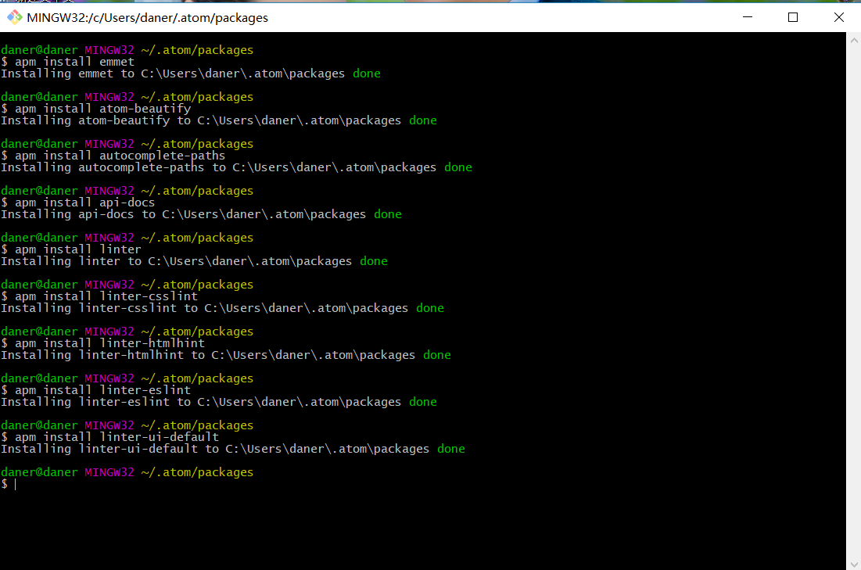

intentions, busy-signal

安装browser-sync

npm install –g browser-sync

2 windows 命令

echo %cd%

# 第二部分 ReactNative 基础

## 一 React-Native 组件生命周期

RN 是由很多组件构成，在React Native中使用组件来封装界面模块时，整个界面就是一个大的组件，开发过程就是不断优化和拆分界面组件、构造整个组件树的过程。

理解组件生命周期很重要，下面是RN组件的整个示意图

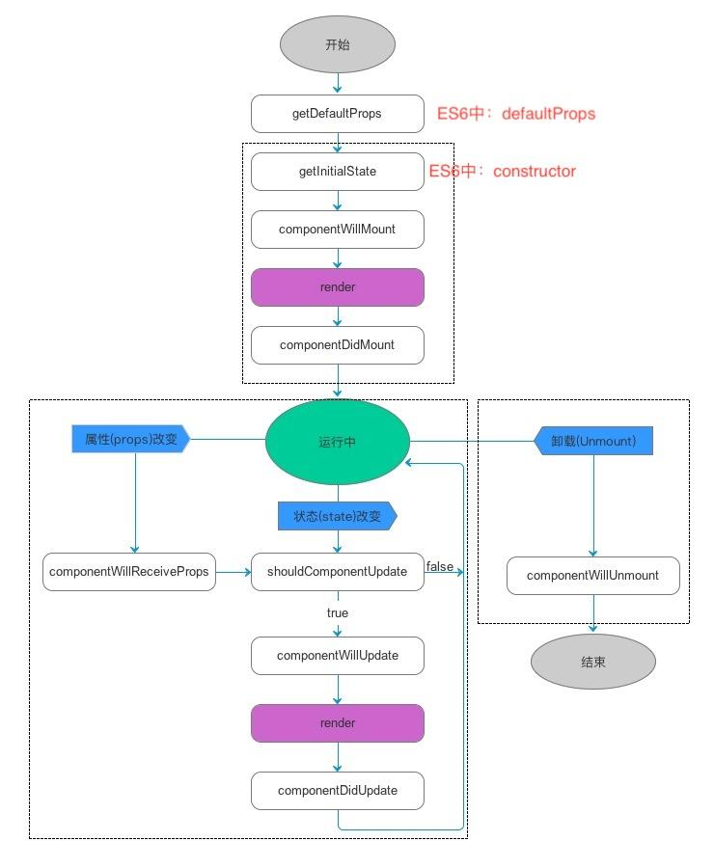

组件的生命周期分为四个阶段 创建阶段 实例化阶段 运行(更新)阶段 销毁阶段

### 1 创建阶段

该阶段主要发生在创建组件类的时候，在这个阶段中会初始化组件的属性类型和默认属性。

##### 1 defaultProps

这里会初始化一些默认的属性，通常会将固定的内容放在这个过程中进行初始化和赋值，一个控件可以利用this.props获取在这里初始化它的属性，由于组件初始化后，再次使用该组件不会调用defaultProps函数，所以组件自己不可以自己修改props（即：props可认为是只读的），只可由其他组件调用它时在外部修改。

在ES6里，可以统一使用static成员来实现.

//定义默认属性

static defaultProps = {

autoPlay:false,

maxLoops:10,

};

//定义proTypes

static propTypes = {

autoPlay:PropTypes.bool.isRequired,

maxLoops:PropTypes.number.isRequired,

};

### 2 实例化阶段

该阶段主要发生在组件类被调用(实例化)的时候。

组件类被实例化的时候，触发一系列流程：

##### 1 constructor(props)

这里是对控件的一些状态进行初始化，由于该函数不同于defaultProps，在以后的过程中，会再次调用，所以可以将控制控件的状态的一些变量放在这里初始化，如控件上显示的文字，可以通过this.state来获取值，通过this.setState来修改state值。

在ES6里，通过constructor(构造器)对状态进行初始化

//组件实例化时调用 可调用多次

constructor(props){

super(props);

console.log("constructor");

this.state = {

loopsRemaining:this.props.maxLoops,

};

}

##### 2 componentWillMount()

准备加载组件

这个调用时机是在组件创建，并初始化了状态之后，在第一次绘制 render() 之前。可以在这里做一些业务初始化操作，也可以设置组件状态。这个函数在整个生命周期中只被调用一次。

如果在这个函数里面调用setState，本次的render函数可以看到更新后的state，并且只渲染一次。

//实例化 准备加载组件

componentWillMount() {

console.log('componentWillMount');

}

##### 3 render()

render是一个组件必须有的方法，形式为一个函数，渲染界面，并返回JSX或其他组件来构成DOM，和Android的XML布局、WPF的XAML布局类似，只能返回一个顶级元素。

render() {

console.log("render()");

return (

<View style={styles.container}>

<Text style={styles.welcome}>

Welcome to React Native!

</Text>

<Text style={styles.instructions}>

To get started, edit App.js

</Text>

<Text style={styles.instructions}>

{instructions}

</Text>

<Greeting name='React 1'/>

<Greeting name='React 2'/>

<Greeting name='React 3'/>

<TouchableHighlight onPress={this._onPressButton}>

<Text>Button</Text>

</TouchableHighlight>

</View>

);

}

##### 4 componentDidMount()

在组件第一次绘制之后，会调用 componentDidMount()，通知组件已经加载完成。这个函数调用的时候，其虚拟 DOM 已经构建完成，你可以在这个函数开始获取其中的元素或者子组件了。需要注意的是，RN 框架是先调用子组件的 componentDidMount()，然后调用父组件的函数。从这个函数开始，就可以和 JS 其他框架交互了，例如设置计时 setTimeout 或者 setInterval，或者发起网络请求。这个函数也是只被调用一次。这个函数之后，就进入了稳定运行状态，等待事件触发。

componentDidMount() {

console.log('componentDidMount');

}

运行结果如下：

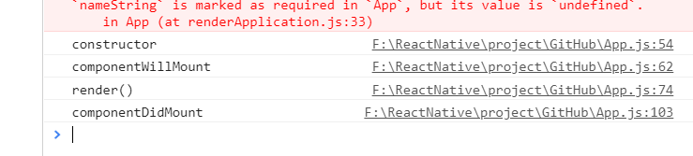

### 3 运行(更新)阶段

该阶段主要发生在用户操作之后，或者父组件有更新的时候，此时会根据用户的操作行为，进行相应的界面结构调整。

触发的流程如下：

##### 1 componentWillReceiveProps(nextProps)

当组件接收到新的props时，会触发该函数。在该函数中，通常可以调用setState()来完成对state的修改。

输入参数 nextProps 是即将被设置的属性，旧的属性还是可以通过 this.props 来获取。在这个回调函数里面，你可以根据属性的变化，通过调用 this.setState() 来更新你的组件状态，这里调用更新状态是安全的，并不会触发额外的 render() 调用。如下

/**

* 在组件渲染完成之后，当reactNative组件接受到新的props时，这个函数将被调用，这个函数接受一个object参数，object里时新的props。

* @param nextProps 新的props

*/

componentWillReceiveProps(nextProps) {

this.setState({loopsRemaining:nextProps.maxLoops});

console.log('componentWillReceiveProps' + nextProps.value);

}

##### 2 shouldComponentUpdate(nextProps, nextState)

返回布尔值（决定是否需要更新组件）

输入参数 nextProps 和上面的 componentWillReceiveProps 函数一样，nextState 表示组件即将更新的状态值。这个函数的返回值决定是否需要更新组件，如果 true 表示需要更新，继续走后面的更新流程。否者，则不更新，直接进入等待状态。

默认情况下，这个函数永远返回 true 用来保证数据变化的时候 UI 能够同步更新。在大型项目中，你可以自己重载这个函数，通过检查变化前后属性和状态，来决定 UI 是否需要更新，能有效提高应用性能。

//返回布尔值（决定是否需要更新组件）

shouldComponentUpdate(nextProps,nextState){

console.log("shouldComponentUpdate");

return true;

}

##### 3 componentWillUpdate(nextProps, nextState)

houldComponentUpdate返回true或者调用forceUpdate之后，就会开始准更新组件，并调用 componentWillUpdate()。

输入参数与 shouldComponentUpdate 一样，在这个回调中，可以做一些在更新界面之前要做的事情。需要特别注意的是，在这个函数里面，你就不能使用 this.setState 来修改状态。这个函数调用之后，就会把 nextProps 和 nextState 分别设置到 this.props 和 this.state 中。紧接着这个函数，就会调用 render() 来更新界面了。

##### 4 render()

再确定需要更新组件时，调用render，根据diff算法，渲染界面，生成需要更新的虚拟DOM数据。

##### 5 componentDidUpdate()

虚拟DOM同步到DOM中后，执行该方法，可以在这个方法中做DOM操作。

除了首次render之后调用componentDidMount，其它render结束之后都是调用componentDidUpdate。

componentWillMount、componentDidMount和componentWillUpdate、componentDidUpdate可以对应起来。区别在于，前者只有在挂载的时候会被调用；而后者在以后的每次更新渲染之后都会被调用。

注意：绝对不要在componentWillUpdate和componentDidUpdate中调用this.setState方法，否则将导致无限循环调用。

### 4 销毁阶段

1 componentWillUnmount()

该阶段主要发生组件销亡的时候，触发componentWillUnmount。当组件需要从DOM中移除的时候，通常需要做一些取消事件绑定，移除虚拟DOM中对应的组件数据结构，销毁一些无效的定时器等工作，都可以在这个方法中处理。

当组件要被从界面上移除的时候，就会调用 componentWillUnmount。

在这个函数中，可以做一些组件相关的清理工作，例如取消计时器、网络请求等。

### 5 总结

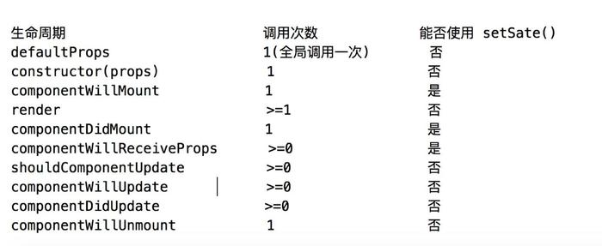

## 二 RN Props与State

### 1 Props属性

大多数组件在创建时就可以使用各种参数来进行定制。用于定制的这些参数就称为props（属性）

export default class Bananas extends Component {

render() {

let pic = {

uri: 'https://upload.wikimedia.org/wikipedia/commons/d/de/Bananavarieties.jpg'

};

return (

<Image source={pic} style={{width: 193, height: 110}} />

);

}

{}括号的意思是括号内部为一个js变量或表达式，需要执行后取值

自定义的组件也可以使用props。通过在不同的场景使用不同的属性定制，可以尽量提高自定义组件的复用范畴。只需在render函数中引用this.props，然后按需处理即可。下面是一个例子：

import React, { Component } from 'react';

import { Text, View } from 'react-native';

class Greeting extends Component {

render() {

return (

<Text>Hello {this.props.name}!</Text>

);

}

}

export default class LotsOfGreetings extends Component {

render() {

return (

<View style={{alignItems: 'center'}}>

<Greeting name='Rexxar' />

<Greeting name='Jaina' />

<Greeting name='Valeera' />

</View>

);

}

}

### 2 State状态

## 三 Flex布局

### 2 处理触摸事件

React Native提供了可以处理常见触摸手势（例如点击或滑动）的组件， 以及可用于识别更复杂的手势的完整的手势响应系统。

#### 1 可点击的组件

使用"Touchable"开头的一系列组件。这些组件通过onPress属性接受一个点击事件的处理函数。当一个点击操作开始并且终止于本组件时（即在本组件上按下手指并且抬起手指时也没有移开到组件外），此函数会被调用。

class MyButton extends Component {

_onPressButton() {

console.log("You tapped the button!");

}

render() {

return (

<TouchableHighlight onPress={this._onPressButton}>

<Text>Button</Text>

</TouchableHighlight>

);

}

}